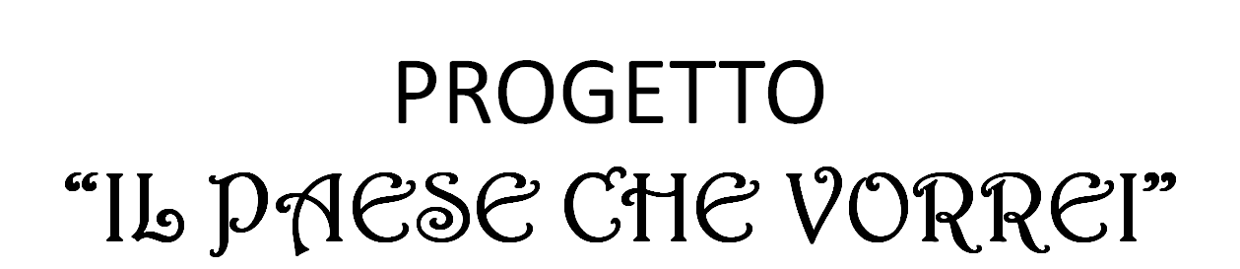

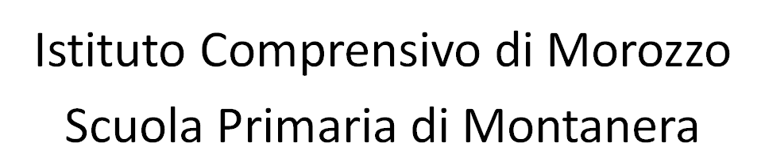

Seguendo le linee guida delle “Indicazioni nazionali per il curricolo della scuola dell’infanzia e del primo ciclo dell’istruzione”, e ponendoci come finalità principale lo sviluppo armonico e integrale della persona sviluppando la consapevolezza e la crescita di ogni allievo come persona e cittadino responsabilmente attivo nel territorio in cui vive, abbiamo voluto partecipare alla realizzazione del progetto “il paese che vorrei”.

Tale iniziativa è nata con l’intento di favorire la conoscenza del territorio dando la possibilità agli alunni di fare un’esperienza diretta nella realtà locale attraverso attività laboratoriali di sperimentazione e ricerca: strumenti validi per aprirsi alla cooperazione perseguendo la consapevolezza e la crescita di ogni allievo come persona e cittadino responsabile e attivo nel territorio in cui vive.

FASE 1
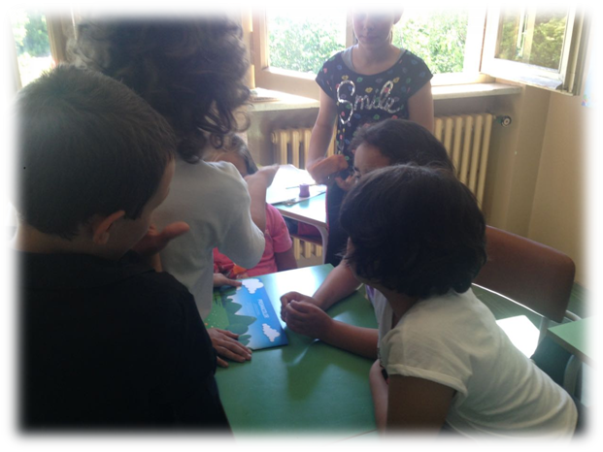
Ogni bambino scrive le proprie idee per confrontarsi e discuterne con i compagni .

FASE 2 PROGETTAZIONE
Dopo un intenso brainstorming si è deciso per l’ideazione e progettazione di un parco /ritrovo.
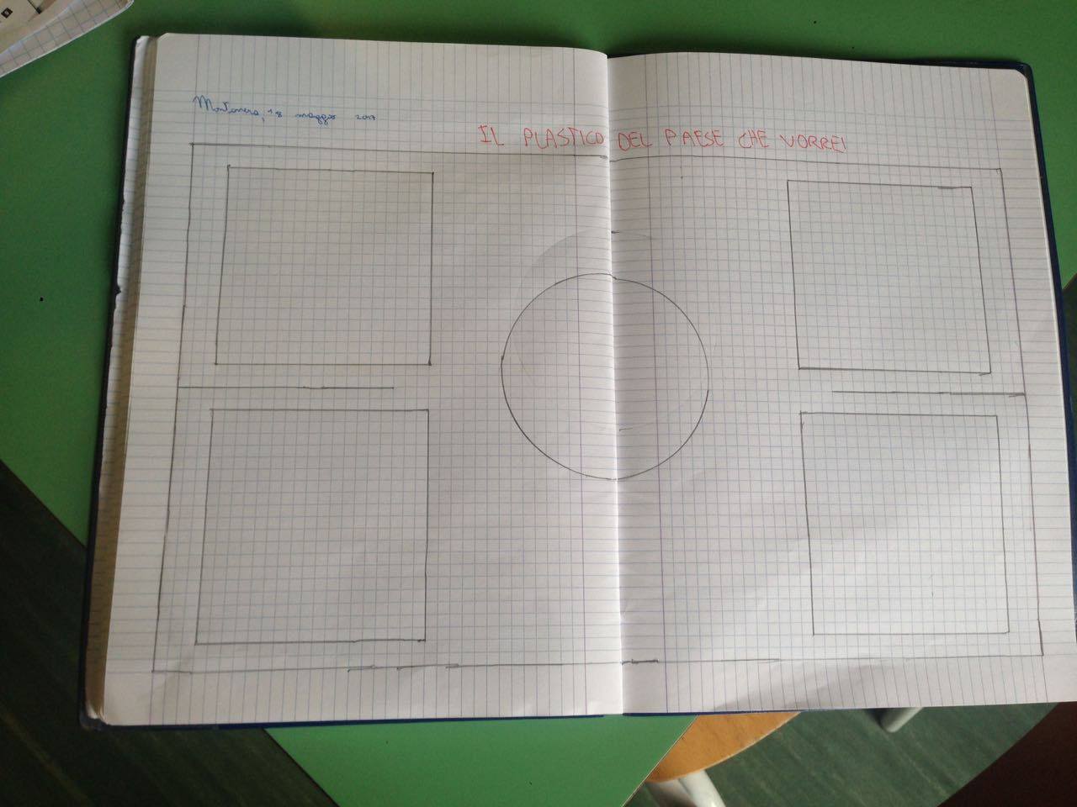

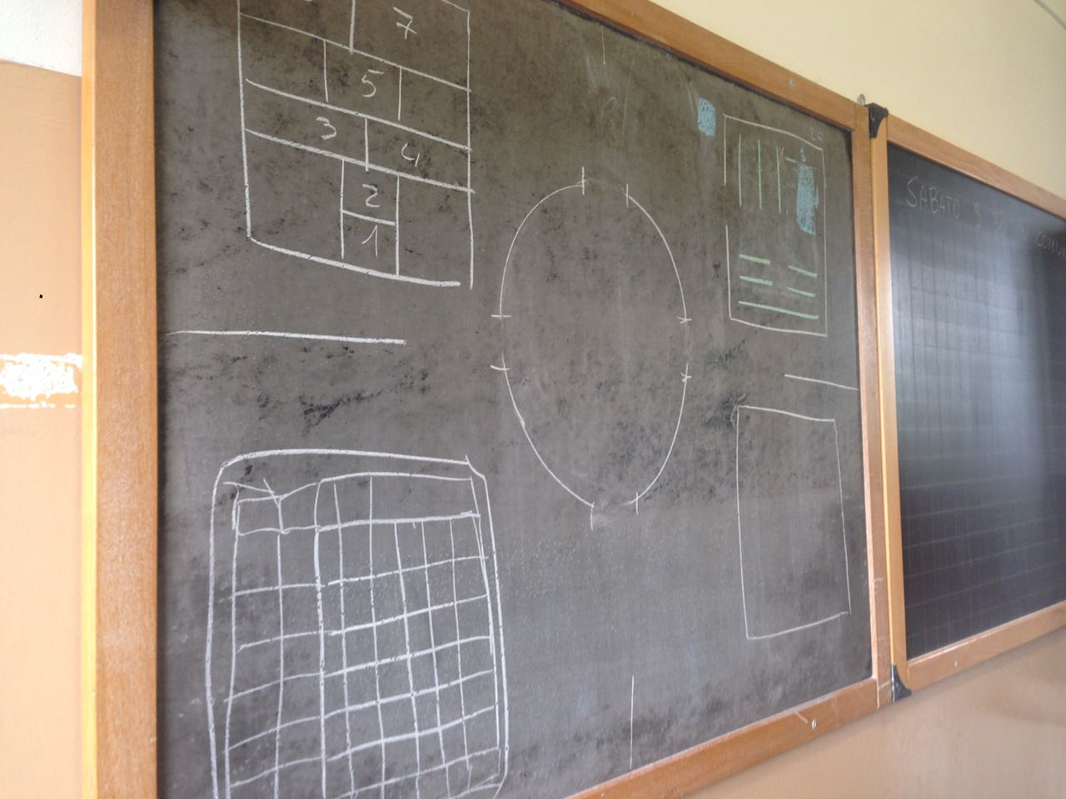



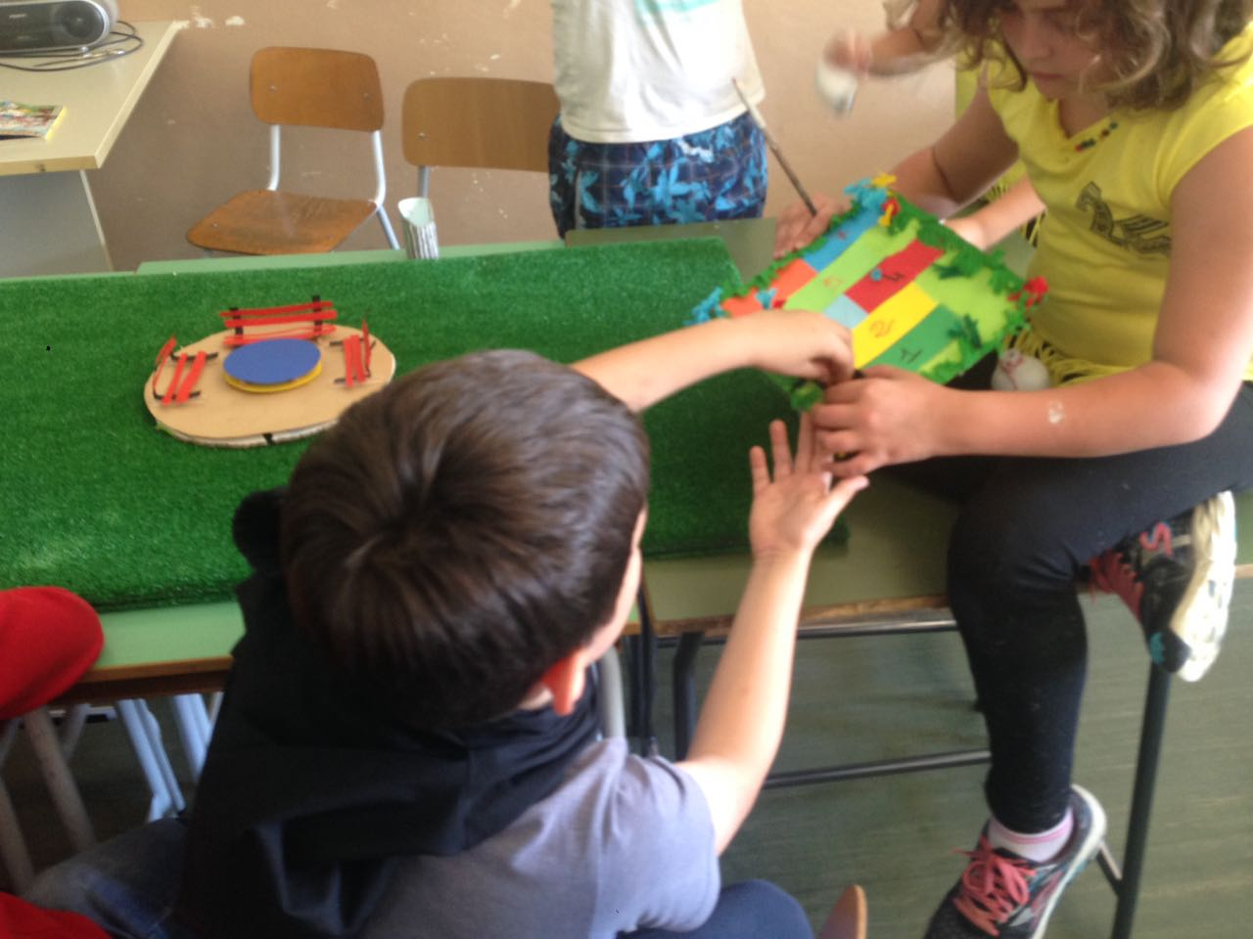

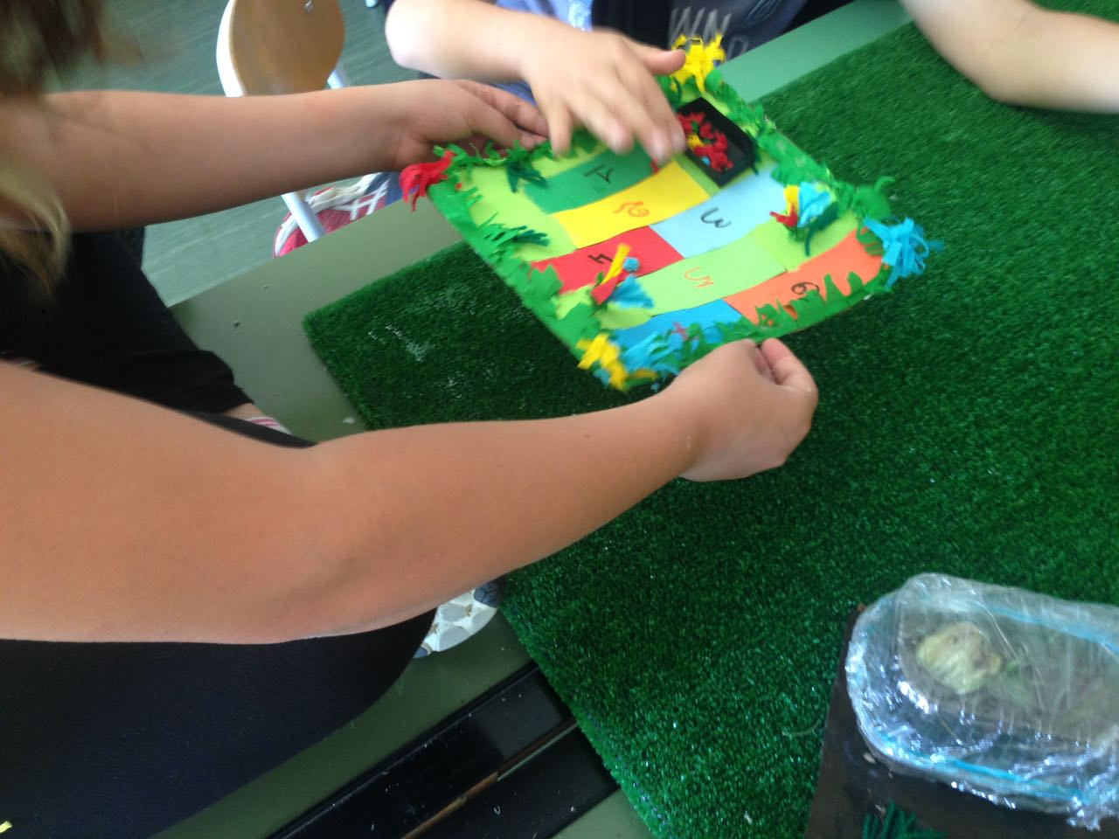
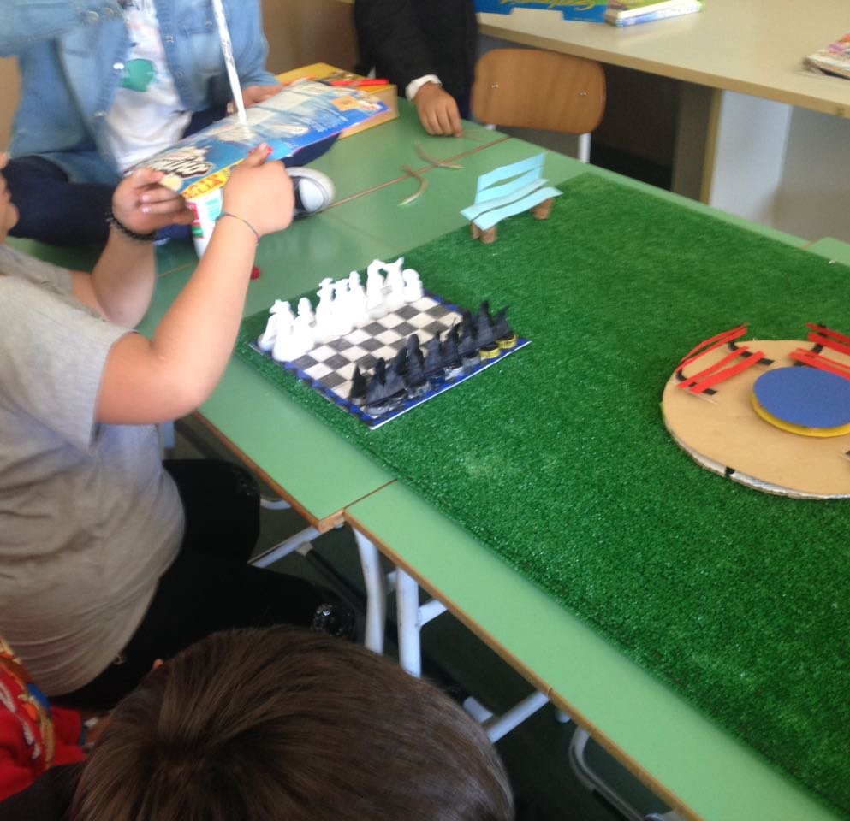
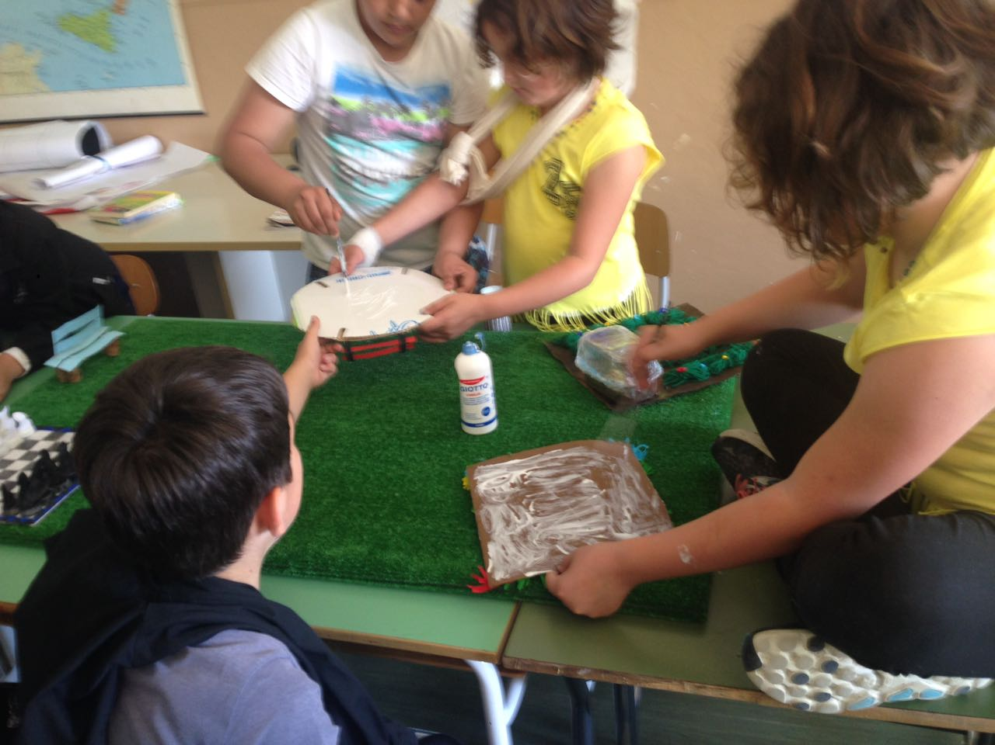

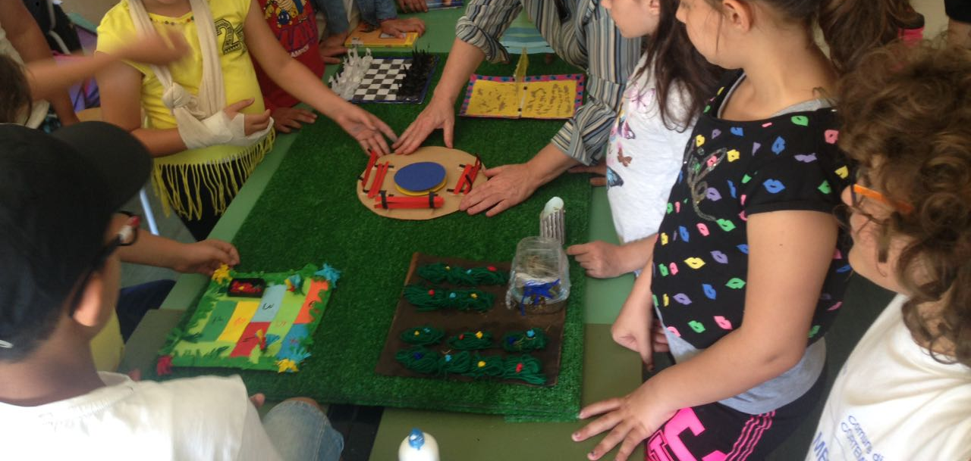

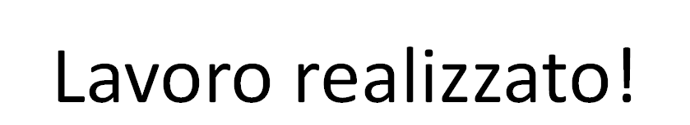
Il parco è suddiviso in cinque aree: una con il campo di beach volley, una con un campo a scacchiera, una con la “Campana”, la zona con l’orto aromatico e la zona lettura al centro.

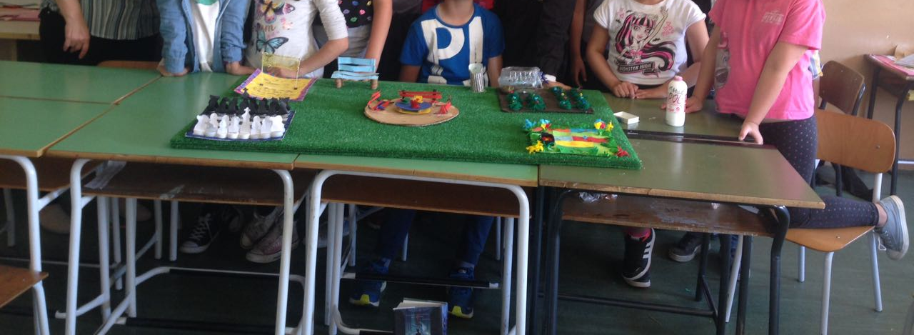

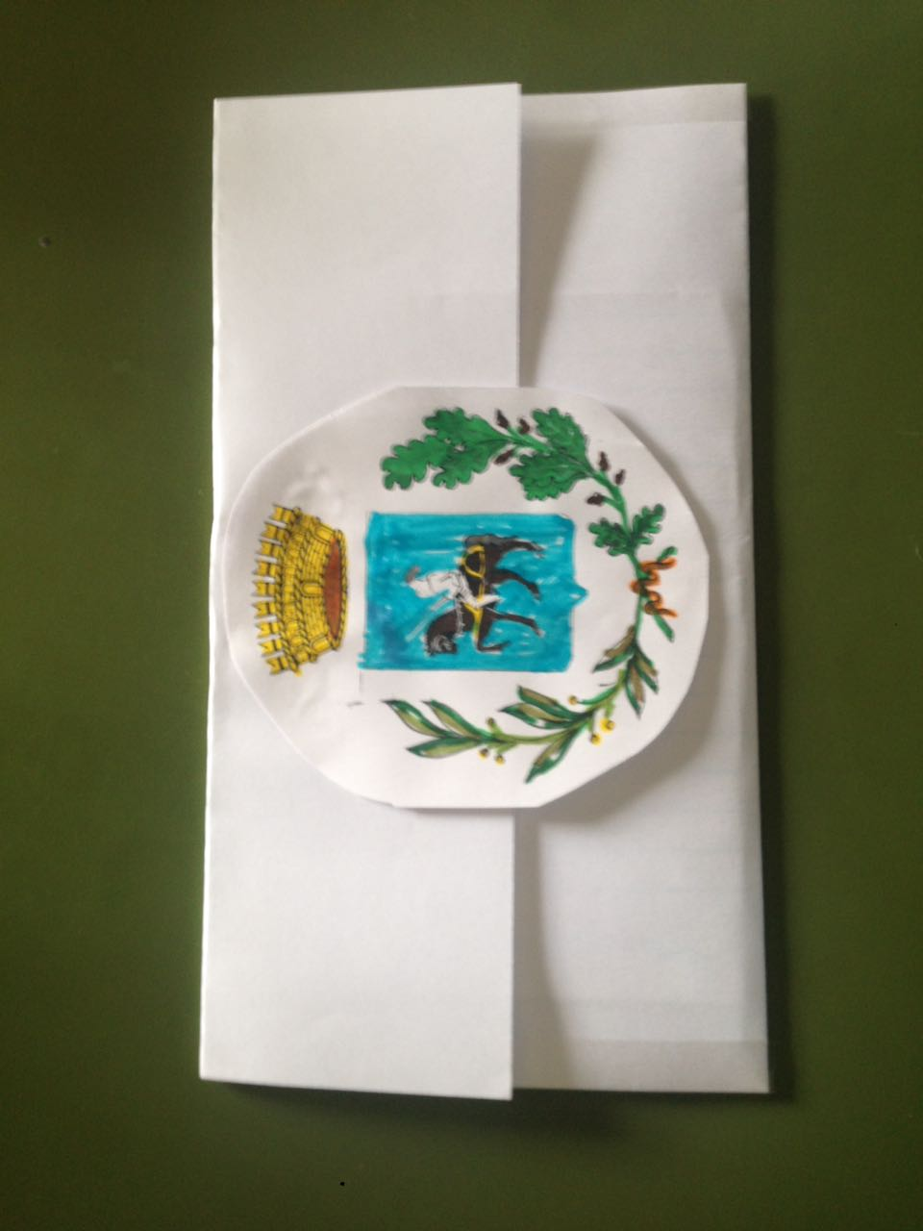
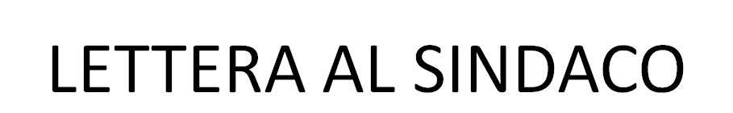
“Egregio Signor Sindaco,
Siamo gli alunni di terza, quarta e quinta elementare della Scuola Primaria di Montanera che, avendo partecipato al progetto ‘IL PAESE CHE VORREI’ Le vorremmo esporre una nostra idea.
Ci piacerebbe realizzare uno spazio per noi ragazzi al fine di poterci incontrare, vivere nuove esperienze, confrontarci e divertirci.
Ne abbiamo discusso molto in classe, con le maestre abbiamo deciso di progettare un parco/ritrovo e di realizzare un plastico per esporre meglio le nostre idee.
Nell’ideazione abbiamo tenuto conto delle spese cercando, quindi, di contenere i costi. La aspettiamo sabato 10 giugno per visionare il plastico dalle ore 10.30 alle ore 12.00
Saremmo felici se tenesse conto anche delle nostre esigenze e sicuri di un suo interessamento Le porgiamo cordiali saluti.”
Gli alunni di Montanera

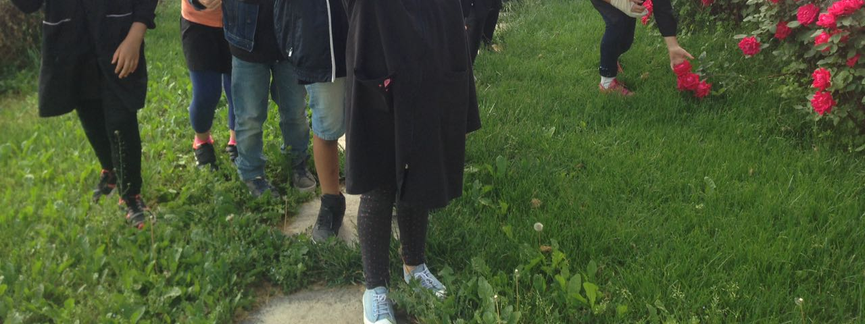


Appuntamento con il sindaco
in data 20-05-2017

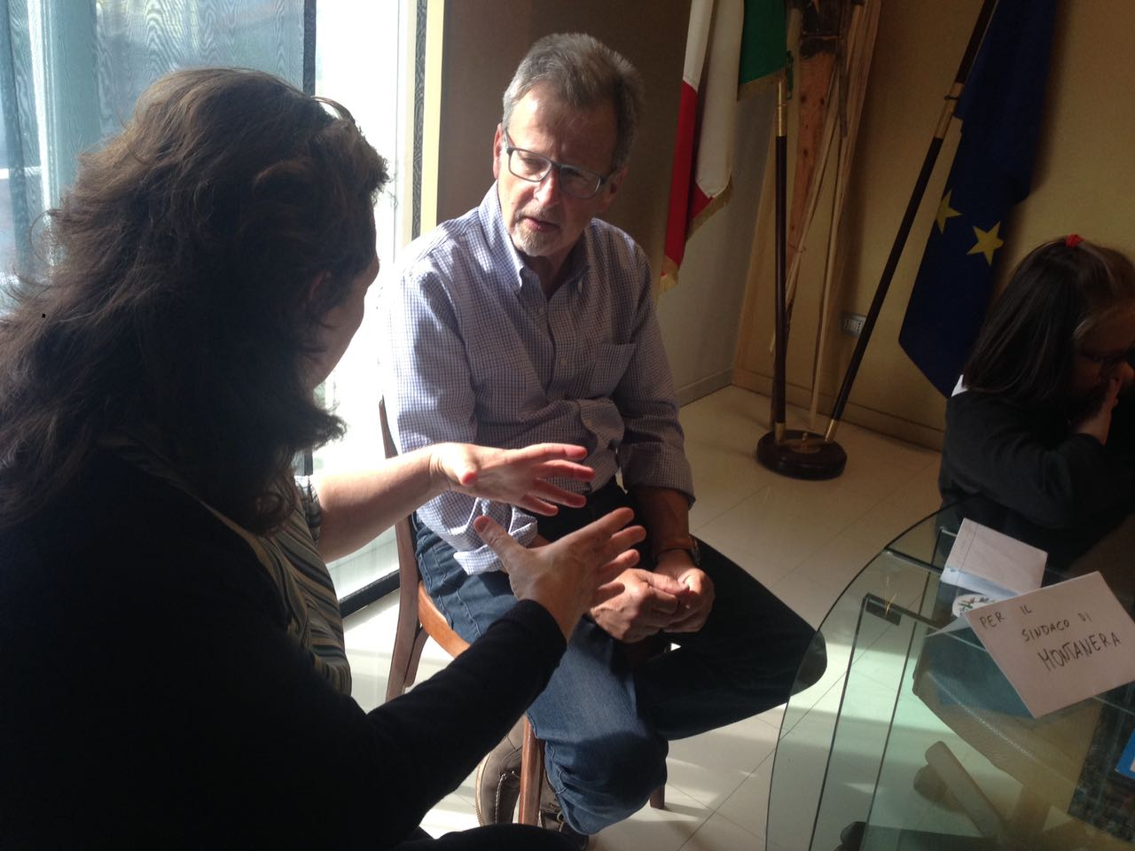

Il progetto ha avuto l’intento di fornire agli alunni le occasioni per acquisire consapevolezza di sé e del proprio valore nell’ambito del territorio, di promuovere il senso di responsabilità e l’acquisizione degli apprendimenti di base per la creazione di cittadini consapevoli e responsabili.

